সমাপণি পরীক্ষার খাতায় লেখার কৌশলঃ

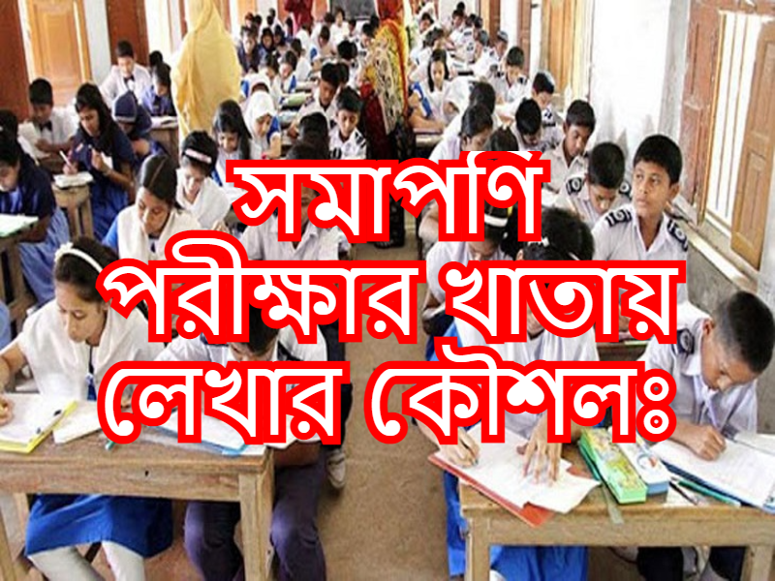
লিখিত পরীক্ষার জন্য যে তথ্য আহরণ বা পড়াশোনা করেছেন, তার মূল লক্ষ্য হলো পরীক্ষার খাতায় চমৎকারভাবে উপস্থাপন করে আসা। আর এটি যদি করতে ব্যর্থ হন, তবে সব পরিশ্রম বৃথা যাবে। কারণ, পরীক্ষক আপনার জানার চেয়ে খাতায় কীভাবে উপস্থাপন করেছেন তা দেখে নম্বর দেবেন। ছোটখাটো ভুল হয়তো আপনার স্বপ্নকে ব্যাহত করতে পারে। তাই তাঁকে সন্তুষ্ট করে আসা জরুরি। এ জন্য সতর্ক থাকতে হবে। অনেক তো পড়াশোনা হলো এবং ভালোই তথ্য আছে বা মাথায় নিয়েছেন। এবার সঠিকভাবে তা খাতায় দিয়ে আসতে হবে এবং খাতার অঙ্গসজ্জা ঠিকমতো করতে হবে। তবেই হবে পরিশ্রম শতভাগ সার্থক। এ ব্যাপারে নিচের বিষয়গুলো অনুসরণ করতে পারেন:
১। খাতায় কালো, নীল এবং ক্ষেত্রবিশেষে পেনসিল ছাড়া আর কোনো কালির দাগ থাকবে না।
অনেকে সবুজ, বেগুনি, গোলাপি রং ব্যবহার করেন, যা ঠিক নয়।
২। খাতাটি পেয়ে রোল নম্বরসহ তথ্যাদি পূরণ করে মার্জিন করে ফেলবেন। অবশ্যই বক্স স্কেলিং নয়। কারণ, এতে লেখার জায়গাটা অনেক ছোট হয়ে আসে। ওপরে ও বাঁ পাশে এক ইঞ্চি রেখে দাগ। এই স্কেলিং করবেন পেনসিল দিয়ে।
৩। পয়েন্ট, কোটেশন ও রেফারেন্স নীল কালি দিয়ে লিখবেন এবং নীল কালি দিয়ে আন্ডারলাইন করে দেবেন। এতে পরীক্ষক সহজে চোখে দেখবেন। তাঁকে দেখানোই আপনার কাজ।
৪। সব প্রশ্নের উত্তর করে আসবেন। সময় না থাকলে কম লিখবেন। না পারলে নিজ মেধা দিয়ে কিছু একটা লিখবেন।
৫। চেষ্টা করবেন প্রশ্নের ধারাবাহিকতা রক্ষা করে উত্তর দিতে। এতে খাতা দেখা সহজ হয়। তাই পরীক্ষক খুশি। আর তিনি খুশি হলে নম্বর ভালো আসবে।
৬। নতুন প্রশ্ন নতুন পৃষ্ঠা থেকে শুরু করা ভালো। ১ নং, ২ নং, ৩নং এরকম প্রশ্ন।
৭। চিঠিপত্র লেখার সময় বাঁ পাশের পৃষ্ঠা থেকে শুরু করা উত্তম এবং দুই পৃষ্ঠায় শেষ করে দেবেন।
তবে ১ পৃষ্ঠা লিখলে ডান পাশের পৃষ্ঠায় লিখবেন।
৮। মার্জিনের বাইরে কোনো লেখা হবে না। প্রশ্নের নম্বর ও কত নম্বর প্রশ্নের উত্তর লিখছেন তাও লেখা যাবে না। এমনকি একটা ফুলস্টপও হবে না। বোঝা গেল নিশ্চয়ই।
৯। অনাবশ্যকভাবে পৃষ্ঠা ভরবেন না। পৃষ্ঠা গুনে নম্বর হয় না। যা চেয়েছে ও যা জানেন, তা সময়ের সঙ্গে মিল রেখে লিখুন।
১০। যথাসম্ভব কাটাকাটি করবেন না। এতে খাতার সৌন্দর্য নষ্ট হয়। সুন্দর জিনিসের দাম সর্বত্রই আছে। তার মানে এই নয়, লেখা বাদ দিয়ে নকশা করবেন। বুঝতে পেরেছেন আশা করি।
১১। এক কথায় যেসব প্রশ্নের উত্তর দিতে হবে, তা যত সংক্ষেপে লেখা যায়। এখানে প্যাঁচালেই বিপদ।
১২। বাংলা রচনা শেষে লেখাই উত্তম। কারণ, তা সর্বাধিক নম্বর বহন করে।
১৩। লেখার সময় বানান ভুল হচ্ছে কি না মাথায় রাখবেন। যতটা সম্ভব এড়িয়ে যাবেন। স্যাররা এতে খুব বিরক্ত হন।
১৪। যেকোনো চিত্র পেনসিল দিয়ে আঁকবেন। ফ্রিহ্যান্ডে আঁকাই উত্তম।
১৫। জেলজাতীয় কালির কলম ব্যবহার না করাই উত্তম। এতে অন্য পৃষ্ঠাও নষ্ট হয়ে যায়।
১৬। ভুলক্রমে যদি কোনো পৃষ্ঠা রেখে পরবর্তী পৃষ্ঠায় লিখে ফেলেন, তবে ফাঁকা পৃষ্ঠায় একটা দাগ টেনে দেবেন। তীর চিহ্নের মত।
১৭। প্রতিটি নম্বরের জন্য কত সময় পান, তা আগেই হিসাব করে রাখবেন এবং সেই পরিমাণ সময় তাতে ব্যয় করবেন। যদি বরাদ্দকৃত সময় কিছু বেঁচে যায়, তবে তা পরবর্তী কোনো প্রশ্নে ব্যবহার করতে পারেন।
১৮। গণিতে উত্তর শেষ হলে একটু রিভিশন দেবেন। অনেকেরই ছোটখাটো ভুল করার অভ্যাস আছে।
একটা কথা মনে রাখবেন, এমন কোনো কাজ খাতায় করে আসবেন না বা এমন কিছু লিখবেন না বা এমন প্রক্রিয়ায় উপস্থাপন করবেন না, যাতে পরীক্ষকের মাথা গরম হয় বা তিনি বিরক্ত হন। কারণ, তিনি খেপে গেলে আপনার নম্বর কমে যাবে । তাই সতর্ক থাকুন এবং পড়াশোনা করুন।
আগামী সমাপণি পরীক্ষায় আপনি সফল হোন। সবার জন্য শুভকামনা। ধন্যবাদ সবাইকে।

